**Touch Screen에서 3차원 좌표를 입력 받는 방법**

1) Touch Screen의 사양 : 한번에 한손가락만 입력받을 수 있는 터치 스크린

2) 방법과 장단점

- 처음에는 2차원 평면에서 일반적인 2차원 좌표를 입력받듯이 입력을 받는다(x,y)

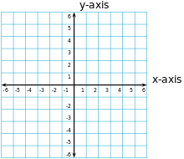

- 이후 화면이 옆으로 돌아가면서 높낮이를 볼수 있게 시점을 바꾼뒤, 드래그를 이용해서 z좌표를 오르락 내리락 조절한다.

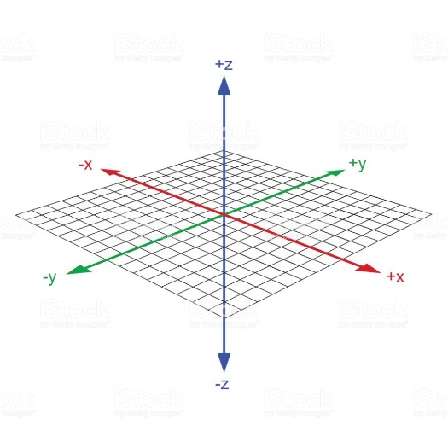

장점 : 한번에 3가지 정보를 입력받는 것보다 훨신 정확한 수치를 입력받을 수 있어서 점의 갯수가 적은경우와 정확도를 요구하는 작업에 좋다. 한번에 멀티터치가 되지 않는 구형 터치스크린에서도 작동이 가능하다.

단점 : 한 좌표당 입력을 두번씩 받아야해서 압력을 받는 방식이나 두가지 손가락을 이용하는 방식에 비해 너무 오래 걸린다.